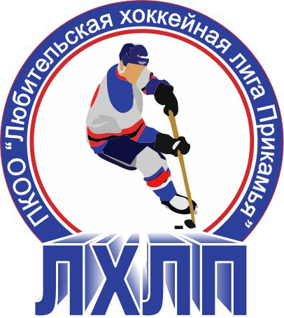
Пермская краевая общественная организация "Любительская хоккейная лига Прикамья"
Кубок им В.П. Сухарева

Заявка на матч

Полное название | Хоккейный клуб «Верра Моторс» г. Пермь
Название | ХК «Верра Моторс»
Тренер
Сезон | 2014/2015
Администратор | Кармазин Игорь

№ п/п | Ф.И.О. | Амплуа  Вр, Зщ, Нп | №  игрока  в заявке | Отм.  К, А | Отметка игрока  на игру  (с номером)
1 | Ханин Владислав | вр | 6
2 | Орлов Дмитрий | вр
3 | Белоусов Анатолий
4 | Белых Валерий Владимирович | нп | 19
5 | Бояршинов Андрей | нп
6 | Быстров Дмитрий | нп | 27
7 | Вишневский Виктор Вадимович | нп
8 | Гусев Евгений | нп | 8
9 | Демидов Антон | зщ | 25
10 | Ильин Данил Сергеевич | зщ | 87
11 | Кармазин Игорь Николаевич | зщ | 85 | К
12 | Клепиков Евгений | нп
13 | Кубариков Дмитрий Сергеевич | нп | 55
14 | Леготкин Дмитрий Андреевич | зщ | 13
15 | Манылов Дмитрий Васильевич | нп | 7
16 | Наумов Станислав Игоревич | зщ | 22
17 | Политов Дмитрий Алексеевич | нп | 12
18 | Савлов Алексей Николаевич | нп | 9
19 | Семенов Антон | зщ | 29
20 | Смирнов Максим Алексеевич | нп | 71
21 | Смирнов Сергей Александрович | нп
22 | Циренщиков Алексей Васильевич | нп | 64
23
24
25

Подпись руководителя команды: ___________ / ______________ /
расшифровка
Дата заполнения: ___________

